大阪公立大学工業高等専門学校

キャンパス移転後の跡地活用に関する

マーケット・サウンディング（市場調査）

実施要領

令和７年５月

大阪府・大阪市副首都推進局

寝屋川市都市デザイン部都市一課

**目　　　　次**

１．調査の背景・目的 ・・・・・・・・・・・・・・２

２．対象地の概要 ・・・・・・・・・・・・・・３

３．土地一覧 ・・・・・・・・・・・・・・８

４．建物一覧 ・・・・・・・・・・・・・・９

５．周辺の都市計画等 ・・・・・・・・・・・・・・10

６．関連計画における位置づけ ・・・・・・・・・・・・・・11

７．開発者負担で対応が必要なもの ・・・・・・・・・・・・・・11

８．対象地のポテンシャル ・・・・・・・・・・・・・・11

９．提案及び対話の内容 ・・・・・・・・・・・・・・12

10．マーケット・サウンディングの進め方 ・・・・・・・・・・・・・・14

11．守秘義務対象資料 ・・・・・・・・・・・・・・16

12．対話実施にあたっての留意事項 ・・・・・・・・・・・・・・16

13．連絡先 ・・・・・・・・・・・・・・16

14．様式 ・・・・・・・・・・・・・・17

１．調査の背景・目的

調査の対象地である大阪公立大学工業高等専門学校（以下、「高専」という。）は、令和９年３月に大阪公立大学中百舌鳥キャンパスへの移転を予定しており、令和９年４月以降は同校のキャンパスとして活用しないこととなります。本キャンパスの土地（一部を除く）・建物については、現在、大阪府が公立大学法人大阪に対して出資しておりますが、キャンパスとしての活用を終えた後は、地方独立行政法人法に基づき、同法人から大阪府へ返還される予定です。

このため、現在、大阪府と寝屋川市において、対象地の効果的な処分に向け、周辺地域におけるまちづくりに配慮した土地利用や資産価値の向上に向けた利活用について検討を行っているところです。

関連する計画として、大阪府・大阪市・堺市では、大阪全体の更なる成長・発展に向け、まちづくりの方向性や取組等を示す「大阪のまちづくりグランドデザイン」を策定しており、対象地があるエリアを京阪都市軸南活性化エリア＜京阪都市軸の発展を担うエリア＞と位置づけ、京阪本線などの鉄道沿線を軸としたまちづくり等を推進しているところです。

また、寝屋川市では、第六次寝屋川市総合計画（第２期寝屋川市まち・ひと・しごと創生総合戦略）（令和３年３月）において、「新たな価値を創り、選ばれるまち　寝屋川　～イノベーションの創出～」を将来像として、京阪沿線とＪＲ学研都市線沿線を軸とした各地域の強みを活かした戦略的なまちづくりを進め、子育て世代の誘引による人口の年齢構成のリバランスを図るとともに、市民や企業にとって魅力的で利便性の高い市街地の形成を進めることを掲げています。

そして、寝屋川市都市計画マスタープラン（令和４年３月）において、対象地を含めた「緑町周辺地区」を「生活拠点（ポテンシャルの高いエリア）」と位置付け、多様な都市機能を集積し、併せて公共交通の結節機能強化に努め、生活利便性の更なる向上を図るとともに、魅力あふれる拠点の形成に向けた検討を進めています。

そこで、対象地が有するポテンシャルを活かした土地活⽤の可能性、民間事業者の参画意向、市場性の有無等について、民間事業者の皆様から広く意見・提案をいただき、対象地の土地利用計画の具体化に向けた検討に活用することを目的に、マーケット・サウンディング（市場調査）（以下、「マーケット・サウンディング」という。）を実施します。

２．対象地の概要

|  |  |
| --- | --- |
| 所在地 | 住居表示　：寝屋川市幸町26番12号  地番　　　：寝屋川市幸町53番４　外39筆 |
| 所有者 | 公立大学法人大阪、大阪府、寝屋川市  ※公立大学法人大阪の土地は、高専移転後に大阪府へ返還される予定です。 |
| 土地面積 | 98,455.14㎡　※1  うち、公立大学法人大阪所有　： 79,483.23㎡ （24筆）  うち、大阪府所有　 　　　 　： 18,312.00㎡ （２筆）　※2  うち、寝屋川市所有　　　　　： 659.91㎡ （14筆） ※3  ※1 各土地の状況については、「３．土地一覧」をご参照ください。  ※2 幸町57番３、157番は世界測地系に基づき測量された実測面積です  （その他は公簿面積）。  ※3 寝屋川市所有の法定外公共物（里道・水路）の面積は含んでいません  （里道・水路の概算面積は約4,000㎡）。 |
| アクセス | 京阪本線　寝屋川市駅　北東　約900ｍ、徒歩約15分 |
| 道路状況 | 南側：市道寝屋川右岸線・幅員約7.7ｍ・舗装有・高低差無・歩道有  　　　※一方通行路です。  東側：一般国道170号線・幅員約34～42ｍ・舗装有・高低差有・歩道有  　　　※高低差があるため、車輛の進入箇所は限られています。 |
| インフラの状況 | 公営水道、電気、都市ガス、公共下水道有 |
| 法令等  による制限 | 河川保全区域（対象地南側境界線から18mの範囲）  特定都市河川流域  ※都市計画による制限等は、「５．周辺の都市計画等」をご参照ください。 |
| 現況 | 建物付き土地 |
| 既存建物 | 教養棟、専門棟、実験棟等計33棟（倉庫等含む）  建築面積　14,873.97㎡、延床面積　28,086.11㎡  ※各建物の建築年等は、「４．建物一覧」を参照ください。 |
| その他 | ・事業提案に際しては、「寝屋川市開発事業に関する指導要綱」等に沿ったご提案をお願いいたします（下記ＵＲＬを参照）。  <https://www.city.neyagawa.osaka.jp/organization_list/toshikanri/shinsashidou/kaihatu/280715shidouyoukou.html>  ・対象地内の北側には、寝屋川市の南前川ポンプ場への出入りのための通路として活用されている土地があります。  ・対象地内には現況水路があり、一部、寝屋川市の南前川ポンプ場敷地として活用されている土地があります。  ・対象地内には、西側住宅地及び南東側・東側住宅地からの汚水・雨水の排水機能を有する下水道施設があります。『寝屋川市下水道台帳』を参照してください。<https://www.city.neyagawa.osaka.jp/organization_list/joge_suido/gesuido/gesuidou/20172.html>  ・対象地内のグラウンド部分全面に排水管等を配した雨水貯留施設（貯留量：6,920㎥）があります。　　　　　　＜雨水貯留施設の現況図面は、守秘義務対象資料＞  ・対象地内にある、南前川ポンプ場敷地、南前川ポンプ場への通路、現況水路、下水道施設、雨水貯留浸透施設については、機能維持又は機能代替を前提としたご提案をお願いいたします。  ・対象地内の東側、北側部分の一部に、関西電力送配電による特別高圧送電線路の保守保全に係る地役権が設定されています。  ・土壌汚染対策法第３条第１項ただし書きの確認を受けており、土壌汚染調査を猶予されていることから、土壌汚染調査は未実施です。将来的に土地を利用する者は、所有権移転後に承継届出書を遅滞なく寝屋川市に提出するとともに、土地利用方法に変更があるときは使用履歴のある管理有害物について、土壌汚染調査及び対策工事が必要となります（売却に向けて調査を行うかは今後検討）。  ＜管理有害物質使用履歴の一覧は、守秘義務対象資料＞  ・対象地の大部分が埋蔵文化財包蔵地に指定されており、将来的に土地を利用する者は、埋蔵文化財調査及びこれに関する対策工事が必要となる場合があります。  ・過去の土地売却にあたり、対象地の外側南西部付近の地下埋設物調査・撤去工事を大阪府が実施しています（売却に向けて追加の調査・撤去工事を行うかは今後検討）。　　　　　　　　 ＜地下埋設物調査・撤去工事資料は、守秘義務対象資料＞  ・耐震対策工事は、必要箇所について全て実施済です。 |

（位置図①）

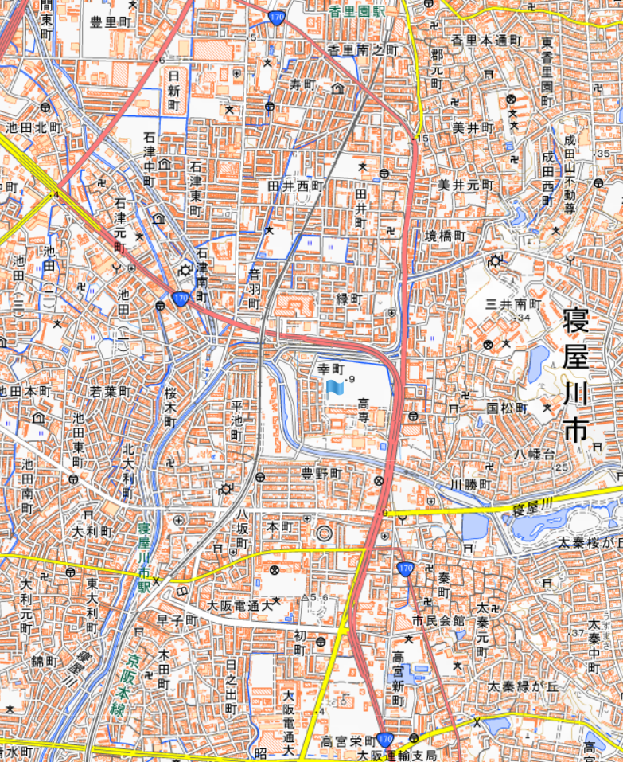

**大阪公立大学工業高等専門学校**

（位置図②）

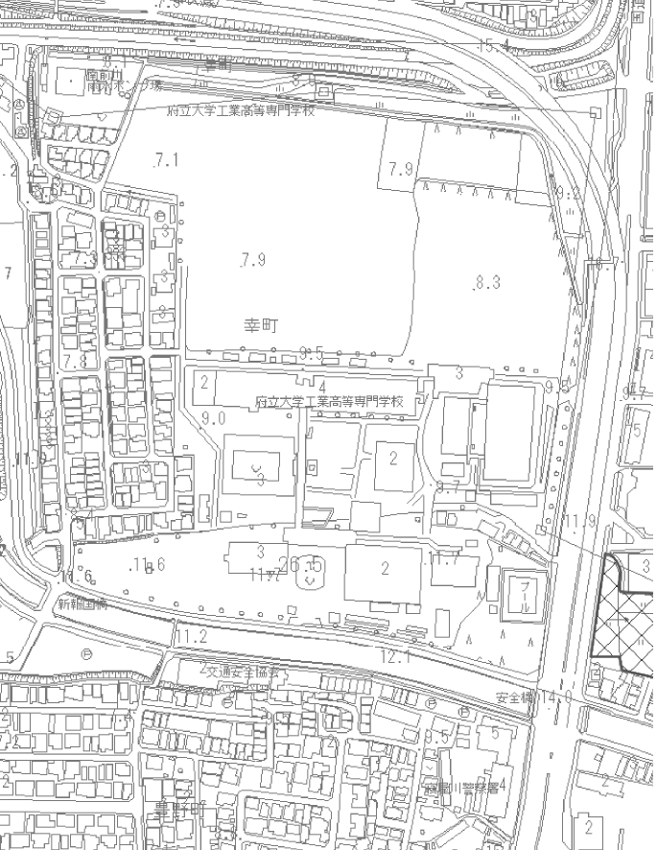

**大阪公立大学工業高等専門学校**

※対象地（赤囲み部分）のイメージ図。

「３．土地一覧」に記載の土地、及び、寝屋川市所有の法定外公共物（里道・水路　概算面積は約4,000㎡）の範囲を示しています。測量・境界確定協議が未完了のため参考情報です。

（配置図）

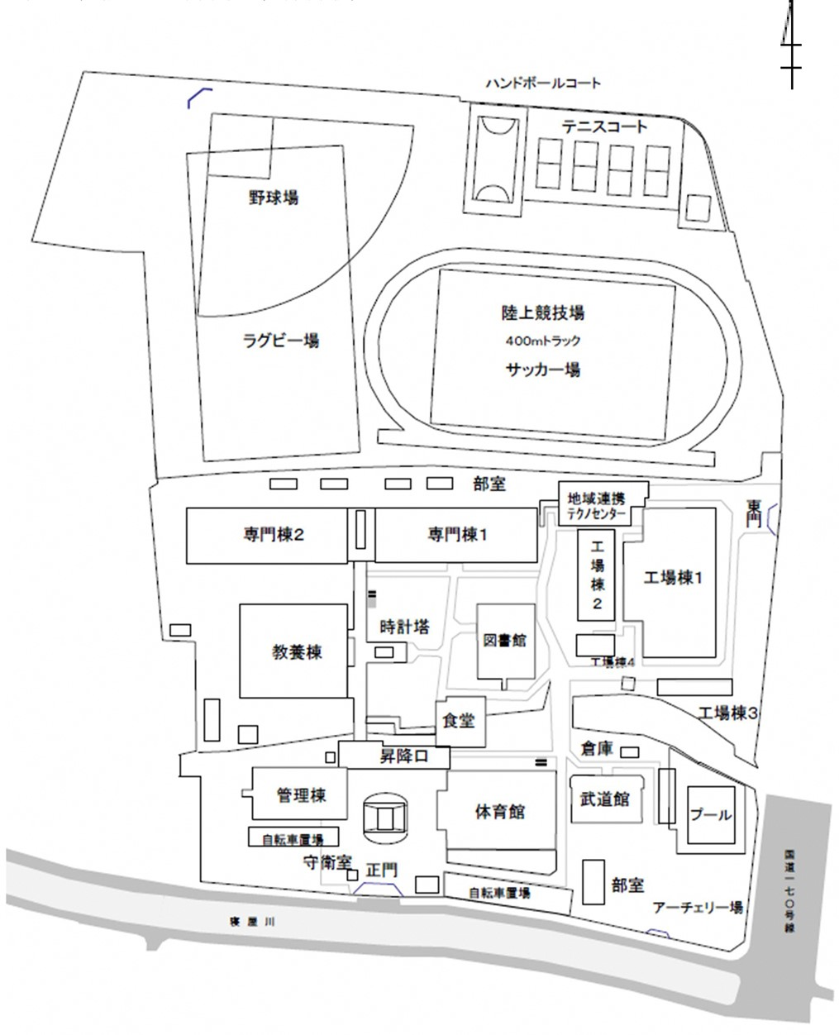

３．土地一覧

下記のほか、寝屋川市所有の法定外公共物があります。

|  |  |  |  |  |  |  |  |  |
| --- | --- | --- | --- | --- | --- | --- | --- | --- |
|  | 字名 | 地番 | 地目 | 地役権 | 面積（㎡） | | 所有者 | 土地所在図  地積測量図 |
| １ | 幸町 | 53番４ | 学校用地 |  | 1,720 |  | 公立大学法人大阪 | S55.1.18（座標） |
| ２ | 幸町 | 57番１ | 学校用地 |  | 573 |  | 公立大学法人大阪 | 無 |
| ３ | 幸町 | 57番２ | 山林 |  | 52 |  | 寝屋川市 | 無 |
| ４ | 幸町 | 57番３ | 学校用地 |  | 18,109 |  | 大阪府 | H27.7.7（世界測地系） |
| ５ | 幸町 | 58番２ | ため池 |  | 99 |  | 寝屋川市 | 無 |
| ６ | 幸町 | 59番 | 学校用地 |  | 1,331 |  | 公立大学法人大阪 | 無 |
| ７ | 幸町 | 60番２ | 学校用地 |  | 5,364 |  | 公立大学法人大阪 | 無 |
| ８ | 幸町 | 60番３ | 山林 |  | 102 |  | 寝屋川市 | 無 |
| ９ | 幸町 | 61番２ | ため池 |  | 82 |  | 寝屋川市 | 無 |
| 10 | 幸町 | 64番２ | 田 |  | 16 |  | 寝屋川市 | 無 |
| 11 | 幸町 | 65番２ | 山林 |  | 19 |  | 寝屋川市 | 無 |
| 12 | 幸町 | 66番３ | 原野 |  | 56 |  | 寝屋川市 | 無 |
| 13 | 幸町 | 66番４ | 山林 |  | 29 |  | 寝屋川市 | 無 |
| 14 | 幸町 | 67番２ | 田 |  | 39 |  | 寝屋川市 | 無 |
| 15 | 幸町 | 68番 | 原野 |  | 52 |  | 寝屋川市 | 無 |
| 16 | 幸町 | 69番 | 原野 |  | 42 |  | 寝屋川市 | 無 |
| 17 | 幸町 | 70番１ | 学校用地 |  | 19 |  | 公立大学法人大阪 | 無 |
| 18 | 幸町 | 70番２ | 原野 |  | 62 |  | 寝屋川市 | 無 |
| 19 | 幸町 | 71番２ | 田 |  | 3.30 | | 寝屋川市 | 無 |
| 20 | 幸町 | 72番２ | 田 |  | 6.61 | | 寝屋川市 | 無 |
| 21 | 幸町 | 88番 | 学校用地 |  | 8,715 |  | 公立大学法人大阪 | 無 |
| 22 | 幸町 | 94番１ | 学校用地 |  | 6,122 |  | 公立大学法人大阪 | 無 |
| 23 | 幸町 | 98番１ | 学校用地 |  | 3,272 |  | 公立大学法人大阪 | 無 |
| 24 | 幸町 | 98番２ | 雑種地 | ○ | 826 |  | 公立大学法人大阪 | 無 |
| 25 | 幸町 | 98番３ | 雑種地 | ○ | 33 |  | 公立大学法人大阪 | 無 |
| 26 | 幸町 | 98番４ | 雑種地 | ○ | 2.51 | | 公立大学法人大阪 | 無 |
| 27 | 幸町 | 98番６ | 学校用地 |  | 218 |  | 公立大学法人大阪 | 無 |
| 28 | 幸町 | 122番１ | 学校用地 |  | 4,965 |  | 公立大学法人大阪 | S49.3.27（三斜） |
| 29 | 幸町 | 122番５ | 雑種地 | ○ | 711 |  | 公立大学法人大阪 | S49.3.27（三斜） |
| 30 | 幸町 | 122番６ | 学校用地 |  | 126 |  | 公立大学法人大阪 | S49.3.27（三斜） |
| 31 | 幸町 | 125番 | 学校用地 |  | 15,140 |  | 公立大学法人大阪 | 無 |
| 32 | 幸町 | 151番 | 学校用地 |  | 3,136 |  | 公立大学法人大阪 | 無 |
| 33 | 幸町 | 157番 | ため池 |  | 203 |  | 大阪府 | H22.12.1（世界測地系） |
| 34 | 幸町 | 178番１ | 学校用地 |  | 20,850 |  | 公立大学法人大阪 | 無 |
| 35 | 幸町 | 178番８ | 雑種地 | ○ | 0.72 | | 公立大学法人大阪 | 無 |
| 36 | 幸町 | 178番10 | 雑種地 |  | 3,220 |  | 公立大学法人大阪 | S55.10.22（三斜） |
| 37 | 幸町 | 178番11 | 学校用地 |  | 2,677 |  | 公立大学法人大阪 | S49.3.27（三斜） |
| 38 | 幸町 | 178番15 | 学校用地 |  | 146 |  | 公立大学法人大阪 | S49.3.27（三斜） |
| 39 | 幸町 | 178番21 | 学校用地 |  | 275 |  | 公立大学法人大阪 | S55.10.22（三斜） |
| 40 | 幸町 | 214番２ | 学校用地 |  | 41 |  | 公立大学法人大阪 | S49.3.27（三斜） |

４．建物一覧

|  |  |  |  |  |  |  |
| --- | --- | --- | --- | --- | --- | --- |
|  | 建物名 | 造 | 建築面積（㎡） | 延床面積（㎡） | 建築年 | 耐震対策 |
| １ | 旧実験室 | LGS造 | 170.10 | 170.10 | 昭和38年 |  |
| ２ | 教養棟 | RC造 | 1,302.06 | 3,872.77 | 昭和39年 | ○ |
| ３ | 専門棟１ | RC造 | 1,842.63 | 5,808.30 | 昭和40年 | ○ |
| ４ | 工場棟１ | RC/S造 | 2,155.84 | 2,155.84 | 昭和40年 | ○ |
| ５ | 工場棟２ | RC/S造 | 655.70 | 655.70 | 昭和40年 | ○ |
| ６ | 油貯蔵庫 | RC造 | 15.78 | 15.78 | 昭和40年 |  |
| ７ | 専門棟２ | RC造 | 1,842.68 | 5,035.89 | 昭和41年 | ○ |
| ８ | 中央渡廊下 | RC造 | 268.41 | 583.63 | 昭和41年 | ○ |
| ９ | 危険物倉庫 | RC造 | 15.00 | 15.00 | 昭和41年 |  |
| 10 | 変電室・ポンプ室 | RC造 | 90.00 | 90.00 | 昭和38年 |  |
| 11 | 管理棟 | RC造 | 837.43 | 1,969.39 | 昭和43年 | ○ |
| 12 | 体育館 | RC/S造 | 1,927.50 | 2,200.57 | 昭和44年 | ○ |
| 13 | 部室棟 | S造 | 109.90 | 109.90 | 昭和44年 |  |
| 14 | プール機械室 | CB造 | 23.51 | 23.51 | 昭和44年 |  |
| 15 | 食堂 | RC造 | 404.95 | 451.07 | 昭和45年 |  |
| 16 | 武道館 | RC造 | 642.66 | 642.66 | 昭和46年 | ◎ |
| 17 | 車庫 | RCB造 | 54.56 | 54.56 | 昭和46年 |  |
| 18 | プロパンガス貯蔵庫 | CB造 | 1.44 | 1.44 | 昭和46年 |  |
| 19 | 工場棟４ | S造 | 149.60 | 149.60 | 昭和50年 |  |
| 20 | 工場棟３ | RC造 | 200.34 | 200.34 | 昭和52年 |  |
| 21 | 守衛室 | S造 | 17.80 | 17.80 | 昭和55年 |  |
| 22 | 体育倉庫 | S造 | 59.40 | 59.40 | 昭和55年 |  |
| 23 | 倉庫 | S造 | 59.40 | 59.40 | 昭和56年 |  |
| 24 | 高圧ガス倉庫 | B造 | 4.16 | 4.16 | 昭和56年 |  |
| 25 | 倉庫 | S造 | 59.40 | 59.40 | 昭和56年 |  |
| 26 | シャワー室 | CB造 | 10.21 | 10.21 | 昭和56年 |  |
| 27 | 図書館 | RC造 | 851.33 | 1,599.50 | 昭和56年 | ◎ |
| 28 | 倉庫 | S造 | 59.62 | 59.62 | 昭和58年 |  |
| 29 | シャワー室 | RC造 | 3.57 | 3.57 | 昭和63年 |  |
| 30 | 倉庫 | S造 | 25.73 | 25.73 | 昭和63年 |  |
| 31 | プール付属棟 | S造 | 143.89 | 143.89 | 平成2年 |  |
| 32 | 地域連携テクノセンター | SRC造 | 840.17 | 1,808.18 | 平成5年 | ◎ |
| 33 | 倉庫 | LGS造 | 29.20 | 29.20 | 平成15年 |  |

○＝耐震改修実施

◎＝耐震基準を満たしているため実施せず

耐震対策工事は、必要箇所について全て実施済です。

＜各建物の図面は守秘義務対象資料＞

５．周辺の都市計画等

① 都市計画

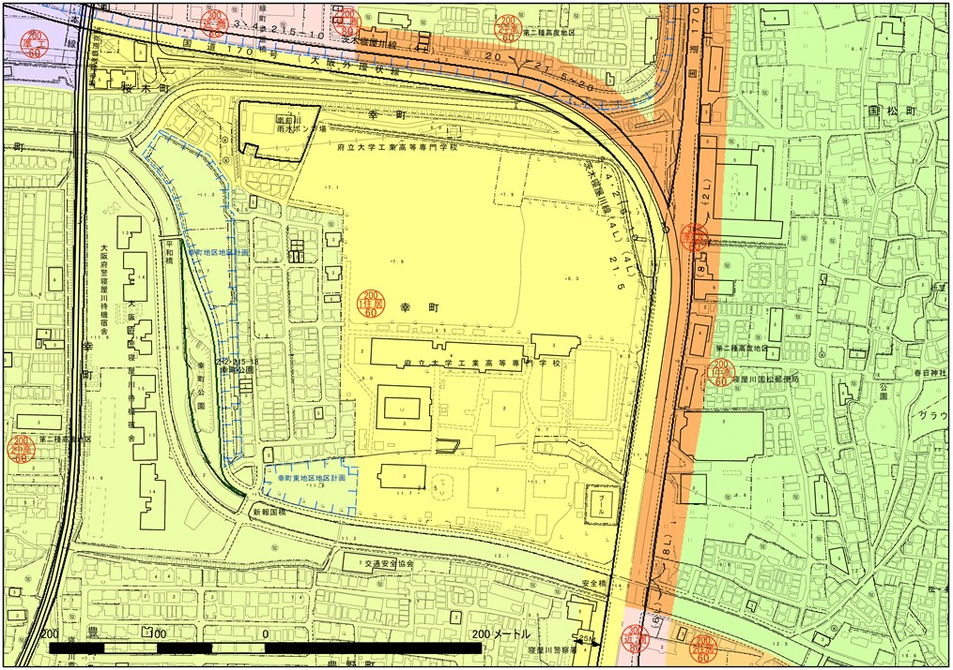

【区域区分】 市街化区域

【用途地域】 第一種住居地域

【建蔽率／容積率】 60％／200％

【絶対高さ制限】 指定なし

【外壁後退】 指定なし

【防火地域】 準防火地域

【高度地区】 指定なし

【高度利用地区】 指定なし

【生産緑地地区・特定生産緑地】 指定なし

【地区計画】 指定なし

【都市施設（道路・公園・緑地・墓園・都市高速鉄道・供給処理施設）】 指定なし

【市街地開発事業（市街地再開発事業・土地区画整理事業・防災街区整備事業）】 指定なし

【立地適正化計画】 居住誘導区域・都市機能誘導区域（緑町周辺地区）

② 相続税路線価

国税庁のホームページ、財産評価基準書路線価図をご確認ください。

https://www.rosenka.nta.go.jp/main_r06/osaka/osaka/prices/g35401fr.htm

６．関連計画における位置づけ

●大阪のまちづくりグランドデザイン（令和４（2022）年12月）

<https://www.pref.osaka.lg.jp/o140020/tokuu/shin_gd/index.html>

●第六次寝屋川市総合計画（第２期寝屋川市まち・ひと・しごと創生総合戦略）（令和３（2021）年３月）

<https://www.city.neyagawa.osaka.jp/organization_list/keieikikaku/kikakuikka/soukei_jinkouvision_senryaku/sougoukeikaku_6_sougousenryaku_2/1616582538632.html>

●寝屋川市都市計画マスタープラン（令和４（2022）年３月）

<https://www.city.neyagawa.osaka.jp/kankyo/toshikeikaku/masterplan/14412.html>

●寝屋川市立地適正化計画（令和７（2025）年４月）

<https://www.city.neyagawa.osaka.jp/organization_list/toshidesign/toshiikka/kihonkeikaku/riltuti/24670.html>

●第２次市民サービスの『ターミナル化』推進計画（令和６（2024）年６月）

<https://www.city.neyagawa.osaka.jp/organization_list/toshidesign/toshinika/terminal/1613977506349.html>

７．開発者負担で対応が必要なもの

① 用地・建物の取得費用

② 建物等の解体・撤去費用（建物を解体・撤去する場合）

③ 都市基盤整備費用（道路・公園・インフラ施設・雨水貯留施設等）

④ 埋蔵文化財調査・対策費用

⑤ 土壌汚染調査・対策工事（調査については、一部、大阪府が実施する可能性があります）

⑥ 地下埋設物調査・撤去工事（調査については、既存建物、工作物等に影響のない範囲で大阪府が

実施する可能性があります）

８．対象地のポテンシャル

（１）ポテンシャル等について

① 利便性

・対象地は、京阪本線の寝屋川市駅から徒歩15分の距離にあります。

・最寄りの寝屋川市駅周辺では、寝屋川市の「第２次市民サービスの『ターミナル化』推進計画」に基づく公共施設の集約配置が進んでいます。

・対象地からの徒歩圏内には、保育所、病院、公園等の生活利便施設があります。

② 土地・地勢

・対象地は、広大な敷地面積を有しています。（約10ha）

・対象地は、国道170号線と、一級河川寝屋川及び一級河川南前川に囲まれた立地です。

・対象地には、大阪府寝屋川警察署や大阪府警察寝屋川待機宿舎が近接しています。

・一級河川寝屋川沿いの道路は、寝屋川市駅まで続いています。

③ 歴史

・対象地は、昭和38年（1963年）の大阪府立工業高等専門学校（現：大阪公立大学工業高等専門学校）の開校以降、工業高等専門学校用地として活用されてきた60年を超える歴史があり、長年にわた

り、ものづくりに携わる人材の育成・輩出や、地域交流が展開されてきました。

（２）ポテンシャルを踏まえた可能性について

上記「（１）ポテンシャル等について」を踏まえて、対象地のまちづくりにおいては、既存のまちづくりの手法等に捉われることなく、近未来のまちや生活の在り方を提案・発信する、新たなまちや価値の創出をめざします。

＜ポテンシャルを踏まえたまちづくりの可能性＞

▶ 子育て世代に選ばれる住環境の形成

▶ 地形等を活かした安全・安心なまちの形成

▶ 新たな技術の活用（スマートシティ、自動運転等）

　＜考えられるまちづくりの方向性の例＞

・子育て世代の受け皿となる「閑静な住宅地」

（例）良好な戸建て住宅・マンション、無電柱化や道路・公園の整備等による景観形成、

　　　脱炭素・省エネ・eco等への配慮　等

　　・子育てしやすい「生活利便性が高いまち」

（例）日常の買い物施設（コンビニ、スーパー）、公園等の整備、近未来の交通網（自動運転等）　等

　　・治安が良い「守られたまち」

（例）防犯カメラ等のセキュリティ設備の充実　等

９．提案及び対話の内容

上記「８．対象地のポテンシャル」を踏まえて、民間事業者の皆様のノウハウ、創意工夫を活かした幅広い開発事業のご提案をお願いします。可能な限り事業性（実現可能性）のあるご提案をお願いします。

民間事業者の皆様が考える開発事業のコンセプトをお示しいただいた上で、次の（１）～（５）についてご意見をお聴きしたいと考えております。

対話については、ご提出いただく事業提案書・事業提案概要書・別紙７「調査票」を基に進めていきます。

（１）対象地について

① 対象地のポテンシャル・市場的な優位性等の評価

・対象地のポテンシャルを最大限に生かした土地利用を行うためには、そのポテンシャルを正確に把握する必要があります。民間事業者の皆様から見た、対象地のポテンシャル、市場的な優位性等の評価についてのお考えと、その理由についてお考えをお聞かせください。

② 提案範囲の設定

・「２．対象地の概要」及び「３．土地一覧」で示す範囲が対象地です。現況の塀・フェンスの外にも一部、土地がありますが、それらも含めた対象地における提案範囲の設定についてお考えをお聞かせください。

・南東側の民有地については、対象地外です。

③ 土地利用にかかるゾーニング

・対象地は広大であるため、複合的な用途での土地利用になると想定しています。道路・インフラ等の整備も含めたゾーニングについてお聞かせください（ゾーニング図面の提出も、合わせてお願いいたします）。道路・インフラ等の整備については、整備後の管理（市に移管するか、自前で管理するか等）についての考えもお聞かせください。

④ 対象地における地区計画の必要性

・対象地の利活用においては、周辺の住環境とも調和しつつ、市民、特に周辺住民にとっての利便性や価値の向上をめざしており、これらを実現するうえで、都市計画法に基づく地区計画を活用することも１つの手法として検討しています。地区計画以外にも、上記の目的を達成する手法についてのお考えがあれば、お聞かせください。

　⑤ 対象地への交通アクセスの考え方

・対象地は寝屋川市駅の北東約900mに位置し、東側を国道170号線に、南側を市道寝屋川右岸線に接道しています。現状の交通アクセスを前提とした場合の懸念事項、改善のためのご要望について、お考えをお聞かせください。

・既存の交通網に捉われない新たな交通アクセスのご提案等についてのお考えがあれば、お聞かせください。

　＜考えられる新たな交通アクセスのイメージ＞

　　・対象地と寝屋川市駅をつなぐ自動運転バス　等

⑥ 対象地にかかる懸念事項

・対象地で土地利用を行う場合における、対象地購入を判断する際の懸念事項、対象地活用後のリスクとなり得る点、その理由、またそれらを踏まえ現時点で考えられる対応策等についてお考えをお聞かせください。

（２）活用方策について

① 活用方策（採算性の確保等）

・対象地のポテンシャルや市場優位性等を踏まえつつ、採算性の確保等の観点から、どのような活用方策が最適であると考えられるか、お考えをお聞かせください。

② 活用方策（市民や周辺住民の観点等）

・対象地は寝屋川市駅の北東約900ｍに位置する良好な立地であり、周辺の住環境とも調和しつつ、市民、特に周辺住民にとっての利便性や価値の向上について検討を行う必要があると考えています。ついては、対象地のポテンシャルや周辺環境等を踏まえ、市民生活における利便性や価値の向上を図る視点から、最適な活用方策、及びその理由についてお考えをお聞かせください。

・都市計画（地区計画等）の決定・変更により対象地のポテンシャルを最大限に生かすことができる土地利用方策をご提案いただけるのであれば、その土地利用方策と、それを踏まえた都市計画提案の内容について、お考えをお聞かせください。

（３）売却条件・売却手法について

① 開発にあたっての整備費用負担の考え方

・開発にあたっては、道路、公園、インフラ施設、雨水貯留施設をはじめとする都市基盤機能の整備を行う必要があります。これについての対応方法及び費用の概算について、お考えをお聞かせください。なお、提案に際しては、「寝屋川市開発事業に関する指導要綱」等に基づき、計画を作成してください。

・埋蔵文化財、土壌汚染、地下埋設物など、対象地を整備する際に必要と考えられる対策方法及び対策費用について、お考えをお聞かせください。

・対象地は建物付土地としての売却を検討しております。対象地を整備するにあたり、既存建物への対策方法及び対策費用について、お考えをお聞かせください。

② 土地等の売却手法、参加意思の有無

・大阪府の土地は一般競争入札による売却が原則です。この場合の、対象地の取得希望価格（概算）及び入札参加意思の有無をお聞かせください。なお、①で示した事項への対応等は、原則、開発者負担で実施することを前提としています。

・対象地において、一般競争入札と比較して、参加事業者が考える最も相応しい売却手法があればご教示ください。また、お示しいただいた売却手法における対象地の取得希望価格（概算）及び事業への参加意思の有無、当該売却手法を選択した理由をお聞かせください。なお、①で示した事項への対応等は、原則、開発者負担で実施することを前提としています。

・上記のいずれにおいても参加意思がない場合は、参加への障壁となる課題と、どのような条件が整えば参加可能となるかお考えをお聞かせください。また、設定された条件においての取得希望価格（概算）についてもお示しください。

・賃貸借契約・定期借地契約等、売却以外の手法については、今回のヒアリングの対象外です。

③ 売主の契約不適合責任の免責

・売買契約において売主の契約不適合責任を免責するとした場合、本用地開発への参加意思への影響度について、お考えをお聞かせください。また、契約不適合責任免責条項の設定を前提とした場合、もし現有の報告資料で対応不可と考えるのであれば、最低限、どの程度の調査が必要と考えるかについて、あわせてお聞かせください。

（４）スケジュール

・開発にかかる想定スケジュールについて、お考えをお聞かせください。

（５）その他

・その他、開発にあたって想定される課題、公共側に協力等を求める事項があればお聞かせください。

10．マーケット・サウンディングの進め方

（１）マーケット・サウンディングの対象事業者

・対象事業者は、対象地について、活用する意向を有する法人又は法人のグループとします。

（２）マーケット・サウンディングのスケジュール

|  |  |
| --- | --- |
| 実施要領の公表 | 令和７年５月19日（月） |
| 説明会の参加申込 | 令和７年５月20日（火）～30日（金） |
| 説明会の開催 | 令和７年６月３日（火） |
| 現地見学会の参加申込 | 令和７年５月20日（火）～30日（金） |
| 現地見学会の開催 | 令和７年６月３日（火） |
| 質問の受付 | 令和７年６月４日（水）～６月12日（木） |
| 質問に対する回答の公表（予定） | 令和７年６月23日（月） |
| 対話参加の意向確認 | 令和７年６月23日（月）～６月30日（月） |
| 守秘義務対象資料の開示 | 令和７年７月１日（火） |
| 対話参加申込・事業提案書受付 | 令和７年７月２日（水）～７月15日（火） |
| 対話実施日時及び場所の連絡 | 令和７年７月16日（水）～ |
| 対話の実施（予定） | 令和７年７月下旬～８月上旬 |
| 実施結果概要の公表（予定） | 令和７年８月下旬 |

（３）マーケット・サウンディングの流れ

① マーケット・サウンディングの実施要領を公表

・マーケット・サウンディングの実施について下記ＵＲＬを参照。

<https://www.pref.osaka.lg.jp/o010010/fukatsu/koritsudai_osaka/koudaikousenms.html>

　② 説明会の参加申込

・説明会への参加は１グループ６名以内で事前申込制とします。

・参加を希望する場合、別紙１「説明会参加申込書」に必要事項を記入のうえ、件名を「【高専跡地活用】説明会参加申込」とし、令和７年５月30日（金）午後５時までに連絡先のメールアドレス宛てに提出してください。

③ 説明会の開催

日 時：令和７年６月３日（火）午後１時開始

場 所：寝屋川市サービスゲート４階　多目的室

　　　　（大阪府寝屋川市早子町12番16号）

※参加者が多数となった場合は、同日の別時間帯にも開催する場合があります。説明会参

　　　　　　　　加申込終了後、個別に参加事業者へ開催通知を送付します。

④ 現地見学会への参加申込

・現地見学会への参加は１グループ６名以内で事前申込制とします。

・参加を希望する場合、別紙２「現地見学会参加申込書」に必要事項を記入のうえ、件名を「【高専跡地活用】現地見学会参加申込」とし、令和７年５月30日（金）午後５時までに連絡先のメールアドレス宛てに提出してください。

⑤ 現地見学会の開催

日 時：令和７年６月３日（火）午後３時30分開始

場 所：大阪公立大学工業高等専門学校

（大阪府寝屋川市幸町26番12号）

　　　備考：現地見学会の開催日に授業・課外活動を実施している可能性があります。見学にあたっては、見学会当日に説明する注意事項に従い、参加してください。

⑥ 質問の受付・質問に対する回答の公表

・マーケット・サウンディングに関する質問は、別紙３「質問用紙」に記入のうえ、件名を「【高専跡地活用】質問」とし、令和７年６月４日（水）午前９時から６月12日（木）午後５時までに連絡先のメールアドレス宛てに提出してください。

・回答は令和７年６月23日（月）に「① マーケット・サウンディングの実施を公表」に記載のURLに掲載を予定しています。

⑦ 対話参加の意向確認

・対話参加の意向がある場合は、別紙４「対話参加意向確認書」に必要事項を記入のうえ、件名を「【高専跡地活用】対話参加意向確認」とし、令和７年６月23日（月）午前９時から６月30日（月）午後５時までに連絡先のメールアドレス宛てに提出してください。

・対話参加の意向がある参加事業者のうち、希望する参加事業者に対して、「11．守秘義務対象資料」で示す資料を開示します。

⑧ 守秘義務対象資料の開示

・『守秘義務対象資料』の開示を希望する者は、別紙５「守秘義務誓約書」を提出する必要があります。

・資料受取日時及び場所等については、対話参加意向確認書提出者へ後日連絡いたします。

⑨ 対話参加申込・事業提案書受付

・対話参加を希望する場合は、別紙６「対話参加申込書」及び別紙７「調査票」に必要事項を記入し、事業提案書（自由形式）と事業提案概要書（Ａ３）、ゾーニング図面を添えて、メール件名を「【高専跡地活用】調査票」とし、令和７年７月２日（水）午前９時から７月15日（火）午後５時までに連絡先のメールアドレス宛てに提出してください。

・可能な限り、具体的な提案資料としてください。

・到着確認のため、電子メールの送信後に電話で連絡をお願いします。確認の電話については、大阪府・寝屋川市のどちらかへの連絡でかまいません。

大 阪 府　電話：06－6208－8876　連絡受付：午前９時～午後５時

寝屋川市　電話：072－813－1204　連絡受付：午前９時～午後５時

⑩ 対話の実施

・対話の実施時期は、令和７年７月下旬～８月上旬を予定しています。

・実施日時及び場所等の詳細については、対話参加申込受付後、個別に参加事業者と調整させていただきます。

⑪ マーケット・サウンディング実施結果概要の公表

・マーケット・サウンディングの実施結果については、概要を「① マーケット・サウンディングの実施を公表」に記載するURL等で公表します。

・公表にあたっては、あらかじめ参加事業者に内容の確認を行います。

・参加事業者の名称は非公表とします。また、参加事業者のノウハウを保護するために、具体的な事業計画等についても非公表とします。

⑫ 守秘義務対象資料の破棄

・別紙５「守秘義務誓約書」に基づき、守秘義務対象資料は適切に管理し、マーケット・サウンディングの完了後、速やかに破棄してください。

11．守秘義務対象資料

①　雨水貯留施設関係資料

②　土壌汚染関係資料

③　地下埋設物調査関係資料

④　埋蔵文化財調査関係資料

⑤　建物関係資料

⑥　公図関係資料　　　等

12．対話実施にあたっての留意事項

・対話参加事業者のアイデア及びノウハウの保護のため個別に非公開で実施します。

・対話参加に要する費用（書類作成、参加費用、報酬など）は、対話参加事業者の負担となります。また、対話参加や結果に対する報酬はありません。

・対話参加できる人数は１グループ６名までとします。

・所要時間は１グループ60分以内を目安とします。

・必要に応じて追加対話（文書照会含む）を実施する場合があります。

・本用地の売却にあたり、本マーケット・サウンディングへの参加実績は優位性を持つものではありません。

・暴力団員による不当な行為の防止等に関する法律（平成３年法律第77号）第32条第１項各号、並びに大阪府暴力団排除条例（平成23年大阪府条例第58号）第２条第２号に規定する暴力団員又は第４号に規定する暴力団密接関係者に該当すると認められる者及び寝屋川市暴力団排除条例２条第３号に規定する暴力団員又は同条第５号に規定する暴力団密接関係者に該当すると認められる者は、対話の対象者として認めません。

13．連絡先

（１）連絡先メールアドレス

（説明会参加申込書、現地見学会参加申込書、質問用紙、対話参加意向確認書、守秘義務誓約書、対話参加申込書、調査票、事業提案書、事業提案概要書、ゾーニング図面の提出先）

メールアドレス：大 阪 府　　daigaku@gbox.pref.osaka.lg.jp

寝屋川市　　toshi01@city.neyagawa.osaka.jp

（２）問合せ先

① 対象地、マーケット・サウンディングについて

部署：大阪府・大阪市副首都推進局　公立大学法人担当

住所：大阪市北区中之島１丁目３番20号

電話：06－6208－8876（直通）

② まちづくり、法定外公共物、マーケット・サウンディングについて

部署：寝屋川市　都市デザイン部　都市一課

住所：寝屋川市本町１番１号

電話：072－813－1204（直通）

14．様式

別紙１　説明会参加申込書

別紙２　現地見学会参加申込書

別紙３　質問用紙

別紙４　対話参加意向確認書

別紙５　守秘義務誓約書

別紙６　対話参加申込書

別紙７　調査票